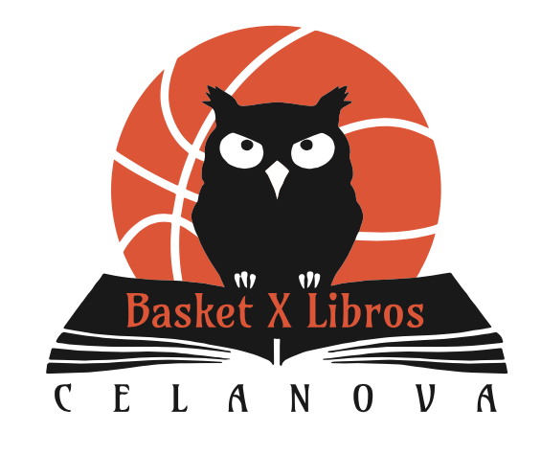

Ola, nenos e nenas:
Estes días que estamos a vivir , e no que as circunstancias, nos impiden gozar temporalmente do noso deporte na pista, non ten que ser obstáculo ,para que dentro das nosas posibilidades poidamos seguir falando do que da sentido ao noso proxecto deportivo,que son o baloncesto e os libros. Para iso imos adicar este espazo na web do noso colexio para facer as aportacións que cada un dos que formamos parte desta aventura desexen facer.
Podedes facerme chegar os vosos videos e comentarios ao meu mail
xvila@edu.xunta.es
ou ben ao WhatsApp 698 933674, especificando Basket X Libros.

Nos seguintes enlaces , vou a deixar un video do que eu considero o mellor xogador que eu vin sobre unha pista de baloncesto, Larry Bird, e unhos comentarios sobre os libros que disfrutei nestos derradeiros días.

https://youtu.be/hcXv0JtzNQA

Un saudo e espero as vosas aportacións.
Juan B.Vila

